Comunicato stampa

Riferimento | STIEBEL ELTRON |  | Data | 17 ottobre 2023
Telefono | 056 464 05 00 |  | e-mail | presse@stiebel-eltron.ch

Inchiesta: nonostante i tempi di attesa gli svizzeri si affidano ai riscaldamenti green-tech

- Energie-Trendmonitor Schweiz 2023

Ben due terzi degli svizzeri propendono per un sistema con pompa di calore al momento di scegliere un nuovo riscaldamento. Due terzi dei consumatori sono disposti a pianificare a lungo termine: il 66 per cento di essi accetta tempi di attesa fino a un anno per passare a un riscaldamento green-tech a basso impatto climatico. Questi sono risultati dell’Energie-Trendmonitor 2023: su incarico di STIEBEL ELTRON un istituto di ricerche di mercato ha intervistato 1000 cittadini svizzeri rappresentativi della popolazione.

«L'Energy-Trendmonitor 2023 testimonia che la tecnologia verde delle pompe di calore per il riscaldamento è molto apprezzata dai consumatori», afferma Patrick Drack, direttore di STIEBEL ELTRON Svizzera. «Il boom della domanda registrato lo scorso anno implica l’attenta pianificazione nell’adozione di riscaldamenti ecologici con pompa di calore, anche in considerazione dei tempi di consegna. Questi variano a seconda del sistema, ma sono sicuramente compresi tra i 6 e i 12 mesi.»

Buone ragioni per scegliere le energie rinnovabili

Gli svizzeri scelgono in misura sempre maggiore le energie rinnovabili e vogliono quindi diventare meno dipendenti dalle importazioni di energia. Questo è quanto afferma il 66 per cento degli intervistati. Il 64 per cento vuole riscaldare con pompe di calore ad alimentazione elettrica per proteggere il clima. L'89 per cento degli intervistati è inoltre favorevole all'aumento della produzione di energia elettrica da fonte eolica, solare e idroelettrica; il 54 per cento degli svizzeri ritiene perfino molto importante l’espansione di queste capacità.

Elevata necessità di ristrutturazione dei locali riscaldamento

Circa il 17 per cento degli edifici ad uso residenziale in Svizzera è già dotato di riscaldamento con pompa di calore, ma allo stesso tempo quasi il 60 per cento è ancora riscaldato con fonti di energia fossili. Il potenziale nel settore delle ristrutturazioni è quindi enorme. Per questo il governo federale, i Cantoni e i Comuni sostengono finanziariamente le famiglie nell’acquisizione di una tecnologia di riscaldamento sostenibile.
Il riscaldamento green-tech funziona in modo sostenibile e con alta efficienza energetica. Infatti utilizza l'energia ecologica liberamente disponibile proveniente dall'aria, dall’acqua freatica o dalla terra convertendola in calore per gli spazi abitativi. «La pompa di calore necessita di energia elettrica e funziona secondo il principio inverso a quello del frigorifero», spiega Drack.

Incessante interesse per le pompe di calore

L'interesse per le pompe di calore continua senza sosta. Per far fronte all'elevata domanda anche i produttori devono adottare provvedimenti di carattere generale. «Lavoriamo alacremente per far progredire la svolta climatica nei locali caldaia», sostiene Drack. «A tal fine nel 2022 abbiamo ampliato le nostre capacità e assunto più di 50 nuovi collaboratori. Continueremo su questa strada, faremo altri investimenti e aumenteremo ulteriormente la nostra efficienza.»

Per informazioni sugli attuali programmi di incentivazione per pompe di calore:
https://www.stiebel-eltron.ch/sovvenzioni

Su STIEBEL ELTRON

STIEBEL ELTRON è un’azienda a conduzione familiare orientata al futuro e sostenibile, che promuove soluzioni innovative nei settori acqua calda, riscaldamento, aerazione e raffreddamento. Come fornitore di tecnica domestica e di sistema persegue la realizzazione di tecnologia ecologica, efficiente e confortevole. Con circa 5000 collaboratori in tutto il mondo, il gruppo, con sede principale a Holzminden in Germania, sfrutta in modo coerente il proprio know how dalla progettazione del prodotto fino alla fabbricazione. La filiale svizzera Stiebel Eltron AG è uno dei distributori leader di prodotti nel settore energie rinnovabili. Fu fondata nel 1978 ed è da anni una delle società affiliate di maggior successo del gruppo.

Didascalie:

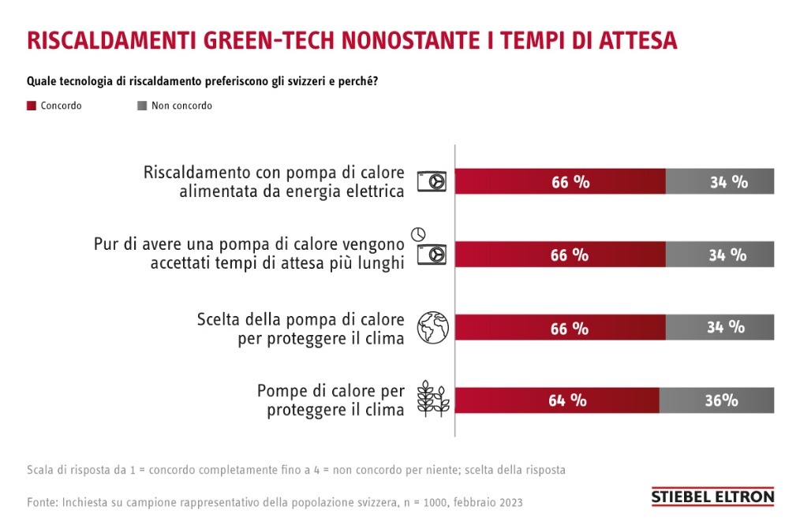
Grafico 1: Energie-Trendmonitor. Nonostante i tempi di attesa gli svizzeri si affidano ai riscaldamenti green-tech

